### 竞赛模式

预选赛竞赛采用线上理论考核+CTF安全运维模式，参赛选手登陆线上竞赛平台完成比赛。

竞赛时间为2021年8月29日早09：00-12：00点，赛时时长为3小时。

### 竞赛内容

理论知识问答（100题）+ CTF模式（运维安全相关8题）

理论知识问答包含法律法规、安全意识、等级保护、可信计算、计算安全、安全攻防、网络基础、安全运维、云安全、数据安全、应急响应、医疗行业相关等。

CTF解题模式赛制中，参赛队伍通过竞赛平台完成网络安全技术挑战获取相应分值。解题赛有多个题目关卡，参赛队伍通过对每个题目关卡进行解答，破解并找到关卡中隐藏的Flag信息，并将解题过程形成PDF格式的Writeup提交，来获得对应的分值，最后排名根据团队得分和用时最短进行计算。CTF解题模式的每个题目关卡会设置一定的分值，各关卡的一血、二血、三血 ，也即最先完成此关卡的前三支队伍会获得本关卡分值的5%、3%、1%额外分值，这不仅是对首先解出题目的队伍的分值鼓励，也是一种团队能力的间接体现。

CTF模式重点考核日志分析、流量分析、内存分析、木马查杀与分析、应急响应、漏洞修复、安全配置与加固等。

### 评分说明

* 分值设置：**满分为500分**；

理论考核试题将由竞赛专家组命题，总分为100分，团队竞赛题型为选题，共100道，每道题1分，共计100分。

CTF解题模式试题将由竞赛专家组命题，考试题型为CTF解题赛，共8道题，选手答对各赛题获得对应的分值，**总分为400分。**为防止作弊，CTF解题模式采取动态flag模式，即各团队的所有题目均拥有唯一flag值，如果提交其他团队的flag会被扣除当前题目总分值的50%。

* 评分规则：

**团队最终分值 =团队理论考核得分+ 团队CTF得分**

* 团队排名按照团队分值进行排序（分值相同的团队按照团队交试卷的时间进行排序），最终排名前50的队伍进入决赛。

### 比赛平台使用说明

1. 登陆比赛地址进入首界面点击理论赛项入口（选择题）和运维赛项入口（CTF题）进入登陆页面（推荐答题浏览器为谷歌浏览器兼容比较好）



1. 登陆账号：**每个战队只有一个团队赛账号登陆答题，**两个入口（理论题入口，CTF题入口）可使用一个账号登陆，并且可以用不同的电脑进入不同的赛项入口答题，同时登陆进行答题，当退出一个入口账号时，对另外入口不造成影响，比赛过程中可以退出重新登陆。**（注：当同一个入口多台设备登陆时，前面登陆设备会被踢掉）**

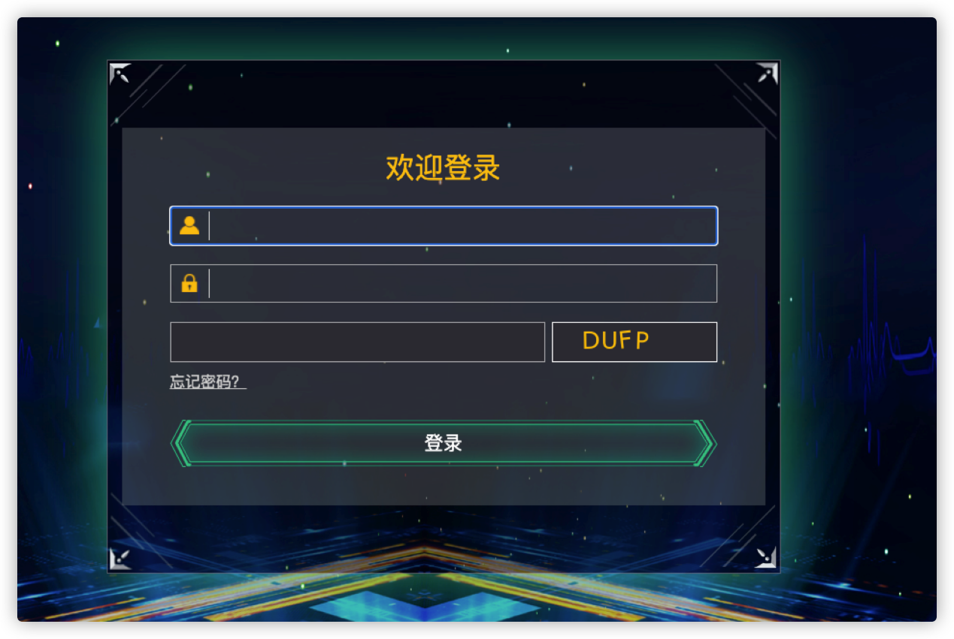

3、点击赛事列表，选择场景

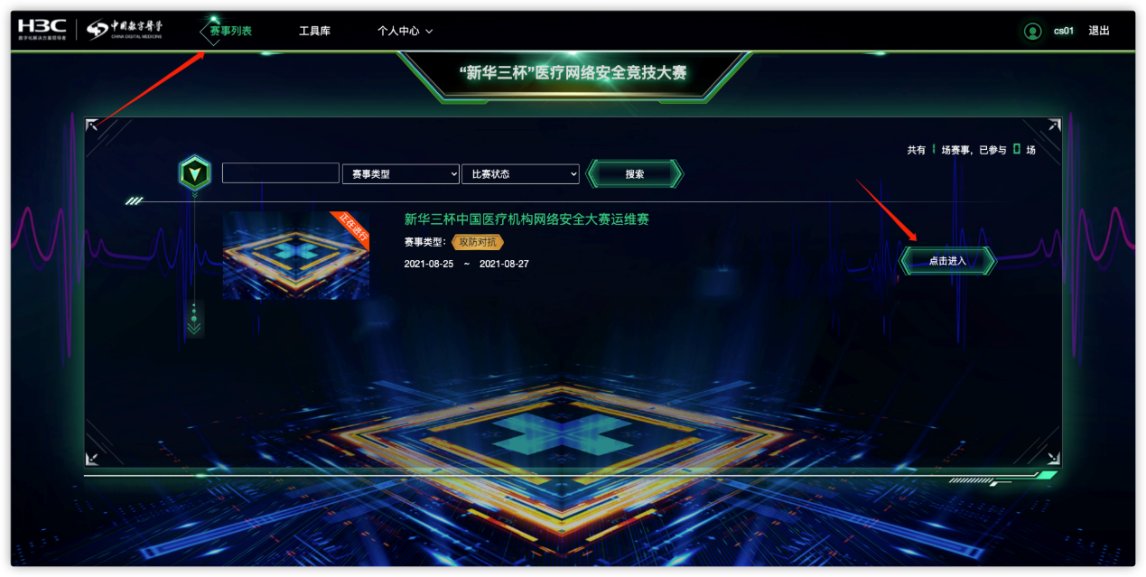

4、点击查看赛项

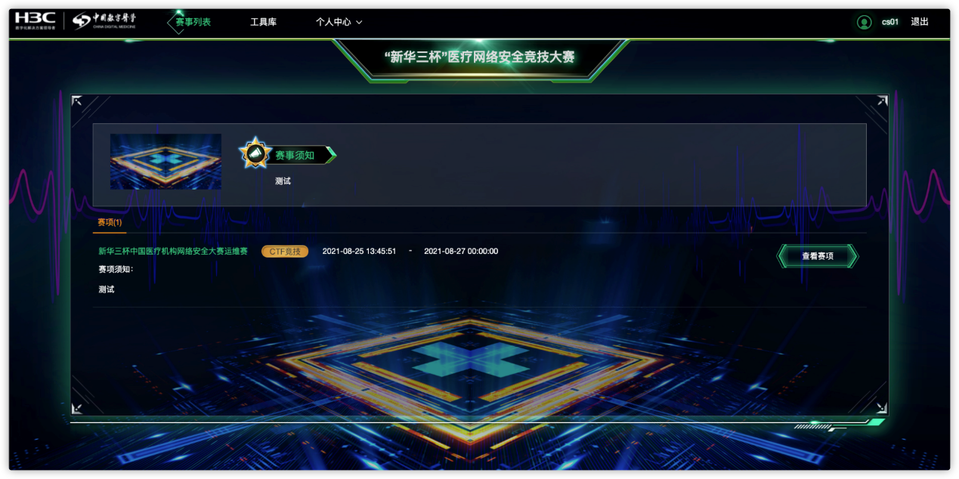

5、选择进入关卡，然后点击关卡进行答题

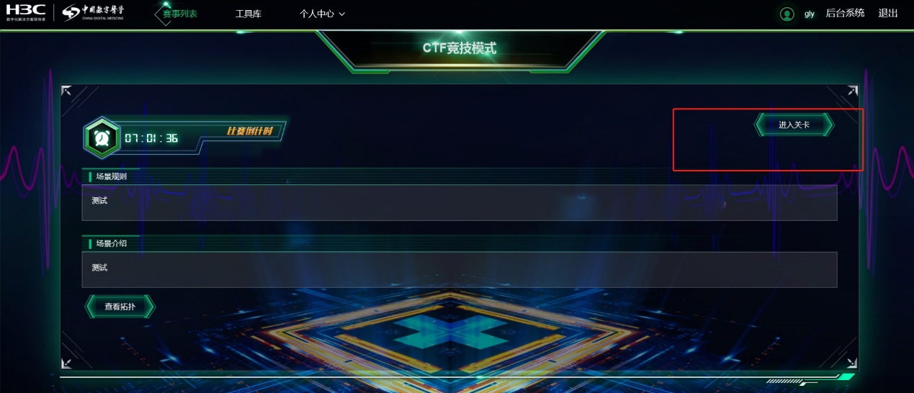

6、附件题，点击下载

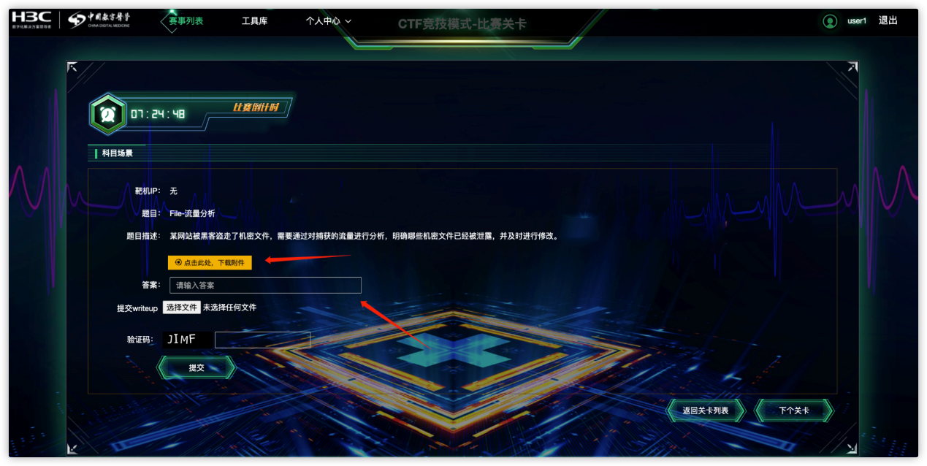

7、运维题会给出IP与端口号，远程访问

